Communiqué de presse Spécial Vinexpo le 5 juin 2017

« Si les océans nous séparent, les grands vins nous rapprochent ! »

Les Terrasses de Vinexpo accueillent cette année encore le stand Boisset La Famille des Grands Vins. L’univers singulier et pluriel des maisons et domaines à la double identité française et américaine mis en scène dans un espace alliant faste et convivialité. Des salons Crystal Room, Red Room, Haute-Couture et Cabaret au Jardin à la française, la dégustation prend un sens nouveau, l’expérience !

Les terroirs
Les vins, derniers millésimes et nouveautés des maisons et domaines de la famille couvriront entre France et Amérique la Bourgogne, le Jura, le Beaujolais, la Vallée du Rhône, le Languedoc et la Californie.

Dégustation en Baccarat et piano Lacanche
Des partenariats prestigieux marieront les arts de la table Français à l’art de l’élaboration cousue-main des vins. Baccarat pour la finesse de son buvant, le fourneau Lacanche pour l’expression cuisine, une manufacture bourguignonne gratifiée du label Entreprise du Patrimoine Vivant*.

Des chefs engagés exaltent les vins !
Le chef américain de la maison, Victor Scargle, orchestrera la partie restauration durant toute la durée du salon. Mais il cédera sa place au piano à Jean-Luc Rabanel** le lundi 19 juin pour un déjeuner vegan associant les premiers vins créés par Fortant sous le nom Fortant Veg pour accompagner la première cuisine gastronomique végétarienne en France.
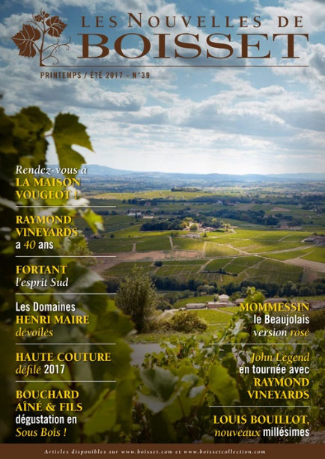
Toute l’actualité de Boisset est à retrouver dans le numéro 39 des Nouvelles de Boisset (en ligne et disponible en version imprimée sur le stand).

Parmi les nouveautés :
- La nouvelle gamme des Domaines Henri Maire, le Crémant du Jura Brut Jurassique
- Louis Bouillot Crémants de Bourgogne, Eminent et Grand Eminent et deux nouveaux millésimes
- Le Sans Bois, chardonnay signé J. Moreau & Fils à Chablis
- Le Beaujolais version rosée Mommessin Grandes Mises
- Le premier défilé des bulles françaises Haute Couture
- La gamme Histoire de Bonpas
- le Jardin de Saint-Pierre bio de Bouachon
- Fortant revient en force : Crus du Languedoc, gamme maritime, Veg, Marinière et Nature
- My Secret Paris Cuvée Ice effervescente de Charles de Fère
- La Cuvée 40è anniversaire en velours de Raymond Vineyards
- Les vins John Legend élaborés par Raymond Vineyards
- Les nouveaux habillages de Lyeth et Wattle Creek

Ailleurs sur le salon Vinexpo les vins des maisons du Beaujolais et de Californie s’exposeront :
- toute la semaine Brouilly Château de Pierreux 2015 sur le stand de l’inter Beaujolais catégorie Beaujolais d’exception.
- le dimanche 18 juin à 10h30 sur le stand Napa Valley Vitners une dégustation « French Connections » sera conduite par Jean-Charles Boisset.

*Marque de reconnaissance qui distingue les entreprises françaises aux savoir-faire artisanaux et industriels d’excellence.

